|  | **UNIVERSIDADE ESTADUAL DA PARAÍBA**  **CENTRO DE CIÊNCIAS E TECNOLOGIA**  **CURSO DE BACHARELADO EM CIÊNCIA DA COMPUTAÇÃO** | | |
| --- | --- | --- | --- |
| **ATIVIDADE DE ESTUDO VII** | | **ANO**  2020.2 |  |
| **CURSO** | Ciência da Computação | | |
| **DISCIPLINA** | Matemática Discreta II | | |
| **PROFESSOR** | | **TITULAÇÃO** | |
| Jucelio Soares dos Santos | | Mestrado | |
| **NOME** | Lucas de Lucena Siqueira | | |
| **MATRÍCULA** | 201080354 | **CONCEITO** | |
| **DATA** |  |  | |

**DESCRIÇÃO DA ATIVIDADE**

Para cada grafo abaixo, aplique o Algoritmo Dijkstra encontrando o menor caminho a partir do vértice 1 até o vértice 7. Em seguida, forneça esse caminho e o seu custo.

1. 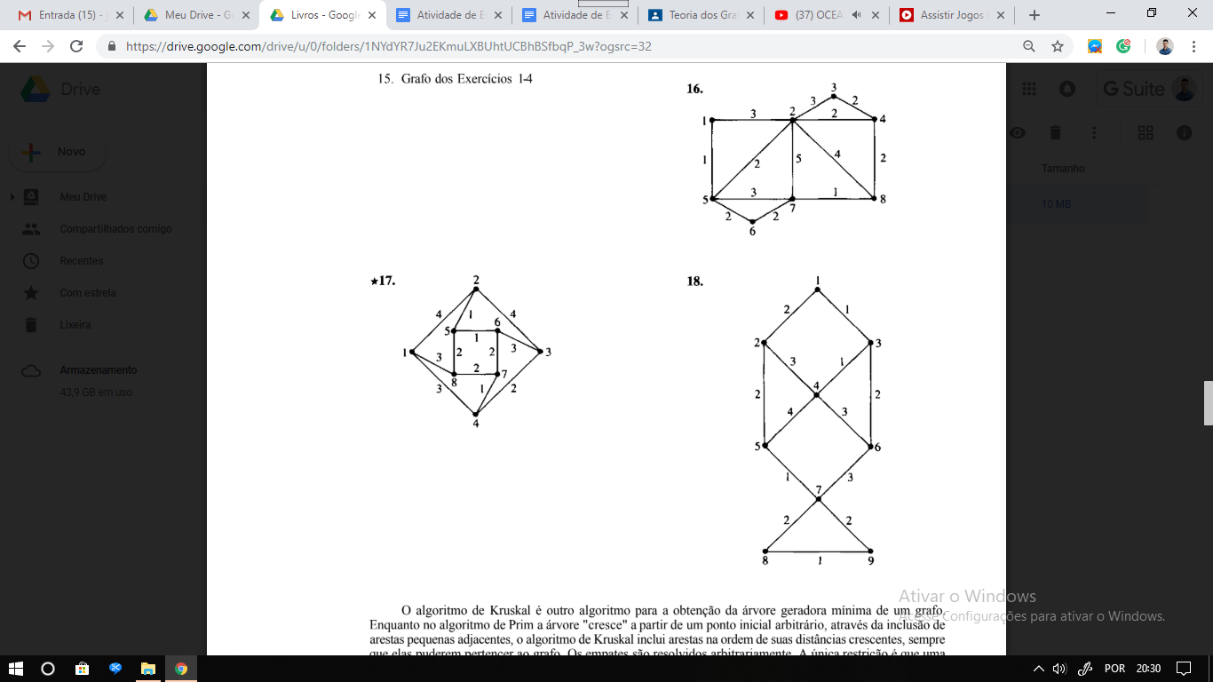

**R/**Caminho: 1 - 8 - 7; Custo: 5

Caminho: 1 - 4 - 7; Custo: 4

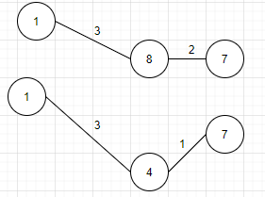

1. 

**R/** Caminho: 1 - 5 - 6 - 7; Custo: 5

Caminho: 1 - 5 - 2 - 7; Custo: 8

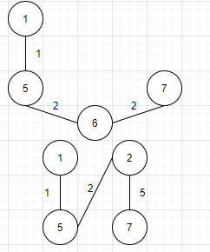

1. 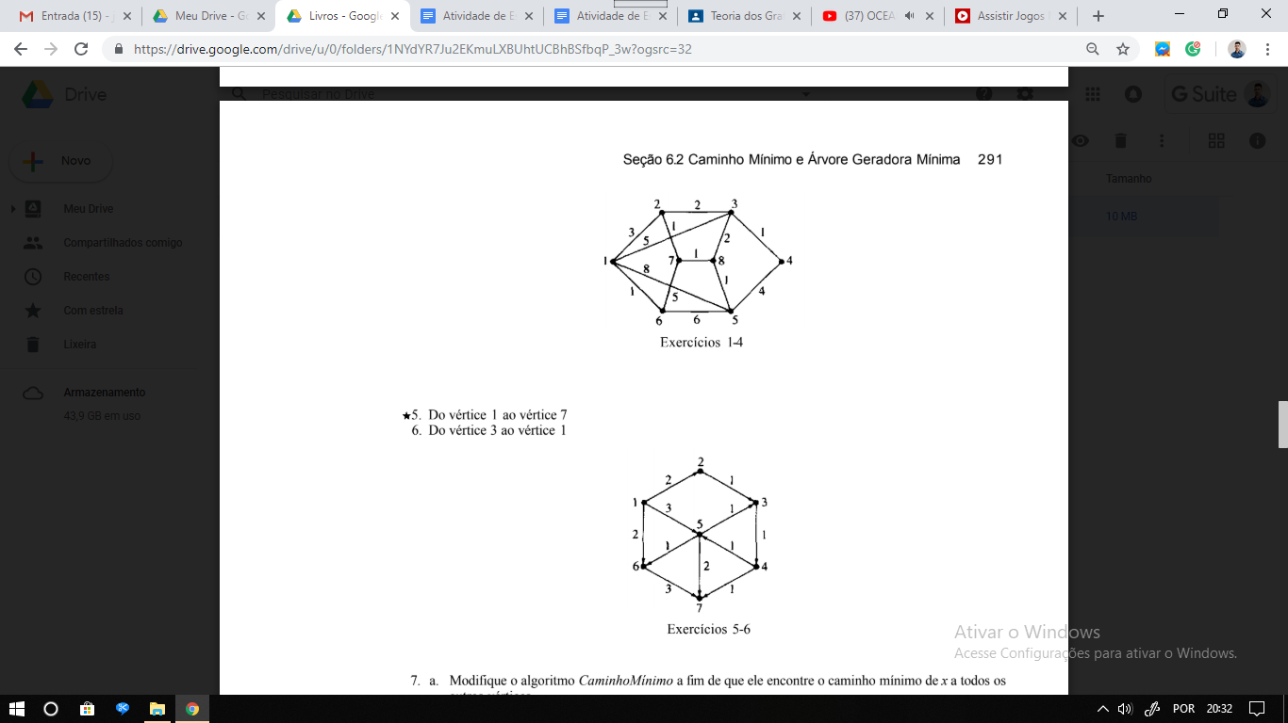

R/ Caminho: 1 - 6 - 7; Custo: 6

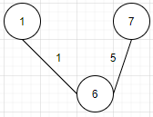

1. 

R/ Caminho: 1 - 3 - 4 - 2 - 5 - 7; Custo: 8

Caminho: 1 - 3 - 4 - 6 - 7; Custo: 8

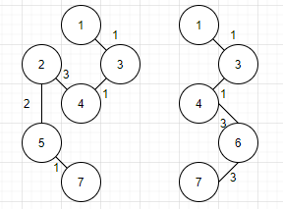

1. 

R/ Caminho: 1 - 6 - 7; Custo: 5

Caminho: 1 - 2 - 3 - 4 - 7; Custo: 5

